Лабораторная работа № 7. Учёт физических параметров сети
Абакумова Олеся Максимовна, НФИбд-02-22
Содержание

Список иллюстраций

Список таблиц

1 Цель работы
Получить навыки работы с физической рабочей областью Packet Tracer,а также учесть физические параметры сети.

2 Задание
- Требуется заменить соединение между коммутаторами двух территорий msk-donskaya-sw-1 и msk-pavlovskaya-sw-1 на соединение, учитывающее физические параметры сети, а именно — расстояние между двумя территориями. При выполнении работы необходимо учитывать соглашение об именовании

3 Выполнение лабораторной работы
Открыв проект предыдущей лабораторной работы перейдем в физическую область Packet Tracer. Присвоим назва- ние городу — Moscow (рис. 1):
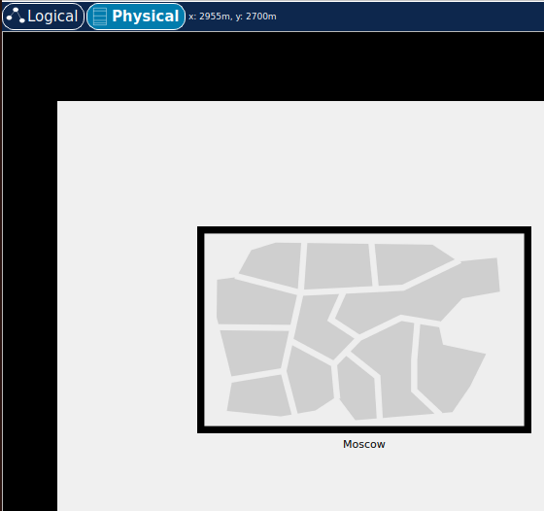
Рис. 1: Присвоенное название города в физичекой области
Щёлкнув на изображении города, мы увидим изображение здания. Присвоим ему название Donskaya. Добавим здание для территории Pavlovskaya (рис. 2):
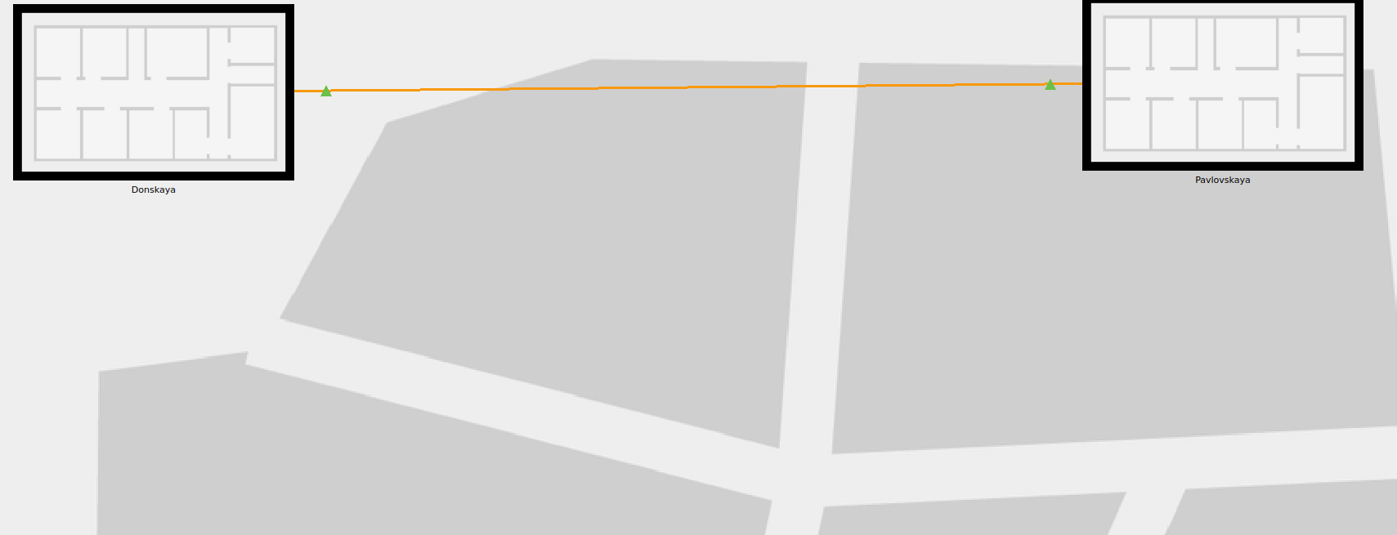
Рис. 2: Здания Donskaya и Pavlovskaya
Щёлкнув на изображении здания Donskaya, переместим изображение, обозначающее серверное помещение.Щёлкнув на изображении серверной, мы увидим отображение серверных стоек (рис. 3):
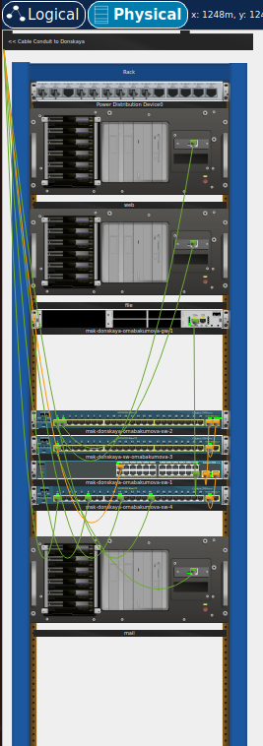
Рис. 3: Серверное помещение Donskaya
Переместим коммутатор msk-pavlovskaya-sw-1 и два оконечных устройства dk-pavlovskaya-1 и other-pavlovskaya-1 на территорию Pavlovskaya, используя меню Move физической рабочей области Packet Tracer (рис. 4):
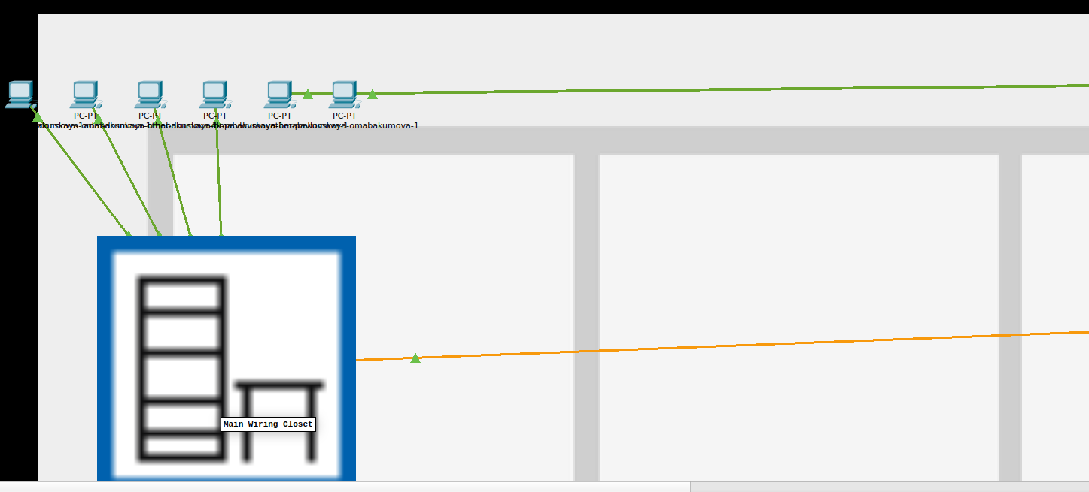
Рис. 4: Оконечные устройства dk-pavlovskaya-1 и other-pavlovskaya-1
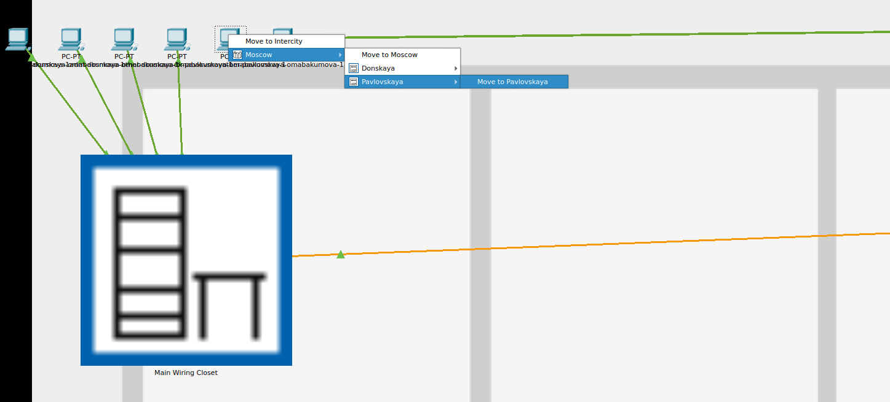
Рис. 5: Перемещение оконечных устройств с помощью Move
Вернувшись в логическую рабочую область Packet Tracer, пропингуем с коммутатора msk-donskaya-sw-1 коммутатор msk-pavlovskaya-sw-1. Убедимся в работоспособности соединения (рис. 6):
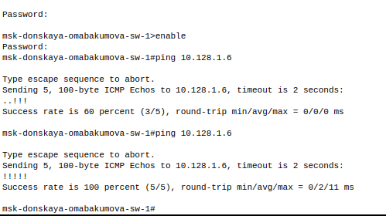
Рис. 6: Пингование коммутатора msk-pavlovskaya-sw-1(успех)
В меню Options , Preferences во вкладке Interface активируем разрешение на учёт физических характеристик среды передачи (Enable Cable Length Effects) и в физической рабочей области Packet Tracer разместим две территории на расстоянии более 100 м друг от друга (рекомендуемое расстояние — около 1000 м или более) (рис. 7):
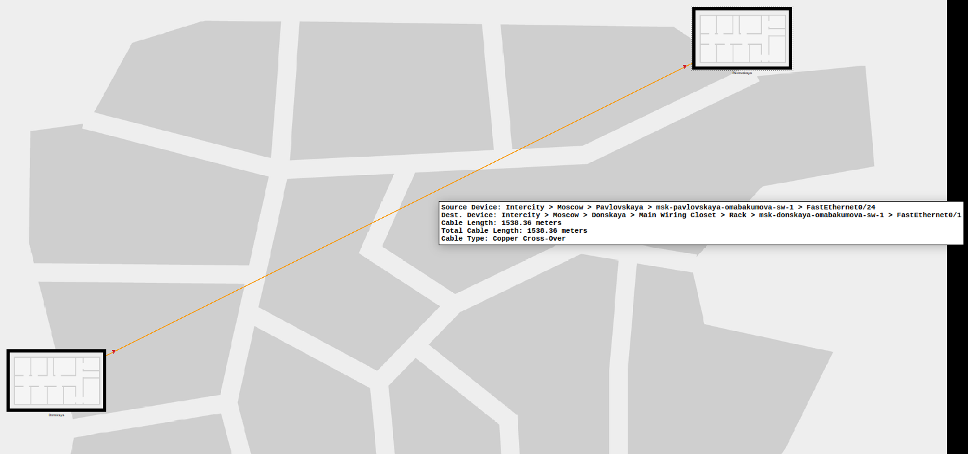
Рис. 7: Размещение на расстоянии более 1000 м
Вернувшись в логическую рабочую область Packet Tracer, пропингуем с коммутатора msk-donskaya-sw-1 коммутатор msk-pavlovskaya-sw-1. Убедимся в неработоспособности соединения (рис. 8):
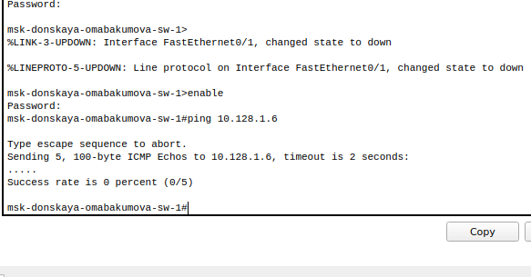
Рис. 8: Пингование коммутатора msk-pavlovskaya-sw-1(неудача)
Удалим соединение между msk-donskaya-sw-1 и msk-pavlovskaya-sw-1. Добавим в логическую рабочую область два повторителя (Repeater- PT). Присвоим им соответствующие названия msk-donskaya-mc-1 и msk-pavlovskaya-mc-1. Заменим имеющиеся модули на PT-REPEATER- NM-1FFE и PT-REPEATER-NM-1CFE для подключения оптоволокна и витой пары по технологии Fast Ethernet (рис. 9):
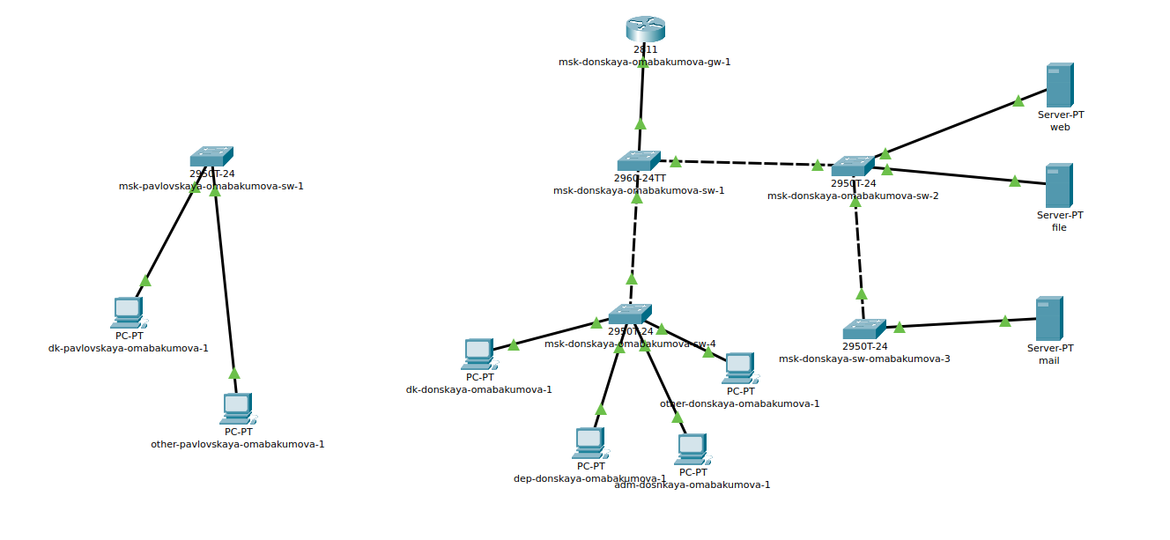
Рис. 9: Удаление соединения между коммутаторами
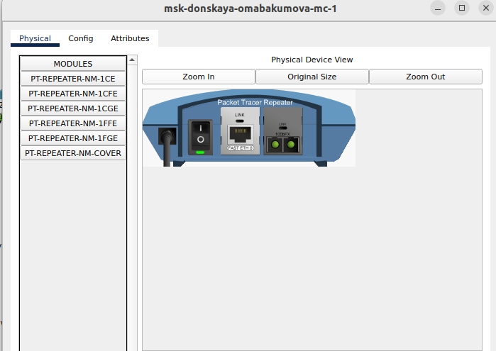
Рис. 10: Настройка модуля для msk-donskaya-omabakumova-mc-1
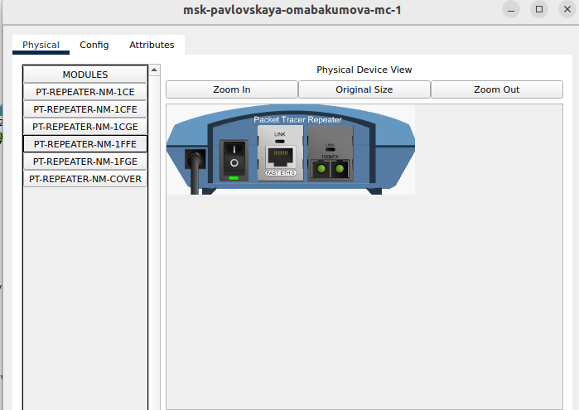
Рис. 11: Настройка модуля для msk-pavlovskaya-omabakumova-mc-1
Переместим msk-pavlovskaya-mc-1 на территорию Pavlovskaya (в физиче- ской рабочей области Packet Tracer). Подключим коммутатор msk-donskaya-sw-1 к msk-donskaya-mc-1 по витой паре, msk-donskaya-mc-1 и msk-pavlovskaya-mc-1 — по оптоволокну, msk-pavlovskaya-sw-1 к msk-pavlovskaya-mc-1 — по витой паре
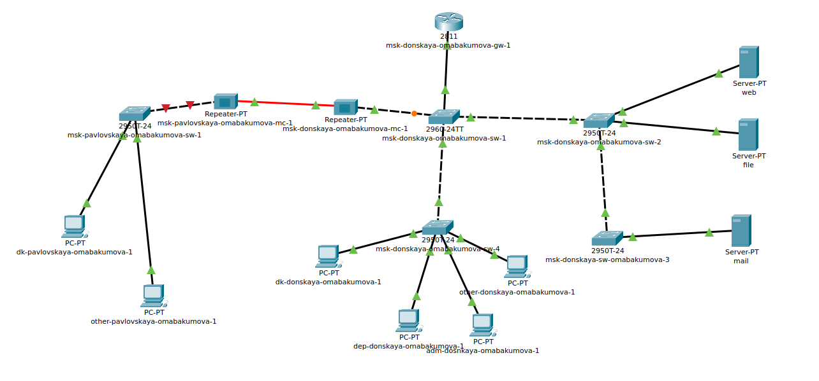
Рис. 12: Итоговая схема с повторителями
Переместим msk-pavlovskaya-mc-1 на территорию Pavlovskaya (в физической рабочей области Packet Tracer) (рис. 13):
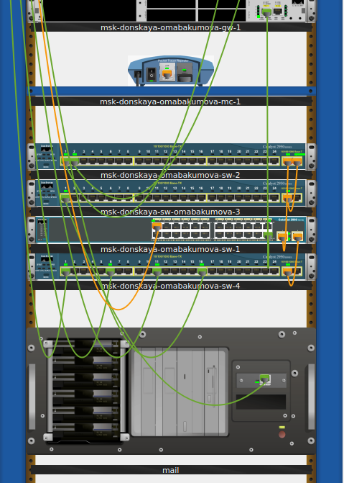
Рис. 13: Перемещение msk-pavlovskaya-mc-1, остался только msk-donskaya-mc-1
Убедимся в работоспособности соединения между msk-donskaya-sw-1 и msk-pavlovskaya-sw-1 (рис. 14):
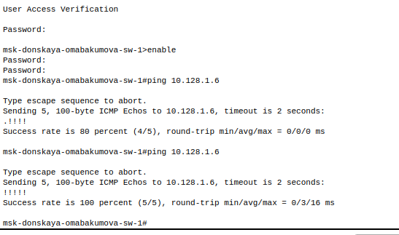
Рис. 14: Пингование коммутатора msk-pavlovskaya-sw-1(успех)

4 Контрольные вопросы
- Перечислите возможные среды передачи данных. На какие характеристики среды передачи данных следует обращать внимание при планировании сети?
Среди возможных сред передачи данных можно выделить следующие: витая пара (экраненная и неэкраненная), коаксиальный кабель, оптоволокно, радиосигналы (Wi-Fi), инфракрасные сигналы и спутниковая связь. При планировании сети следует обращать внимание на такие характеристики, как ширина полосы пропускания, дальность передачи, устойчивость к помехам, стоимость, легкость установки и обслуживания, а также требования к безопасности и надежности.
- Перечислите категории витой пары. Чем они отличаются? Какая категория в каких условиях может применяться?
Существует несколько категорий витой пары, среди которых наиболее распространены: Cat 5e, Cat 6, Cat 6a, Cat 7 и Cat 8. Основные отличия между ними заключаются в максимальной скорости передачи данных и частотах:
- Cat 5e поддерживает скорость до 1 Гбит/с на расстоянии до 100 метров и частоту до 100 МГц.
- Cat 6 поддерживает скорость до 10 Гбит/с на расстоянии до 55 метров и частоту до 250 МГц.
- Cat 6a поддерживает скорость до 10 Гбит/с на расстоянии до 100 метров и частоту до 500 МГц.
- Cat 7 поддерживает скорость до 10 Гбит/с на расстоянии до 100 метров и частоту до 600 МГц с улучшенной защитой от помех.
- Cat 8 поддерживает скорость до 25-40 Гбит/с на расстоянии до 30 метров и частоту до 2000 МГц.
Каждая категория используется в зависимости от требований к скорости и расстоянию передачи данных: например, Cat 5e можно использовать для домашних сетей, а Cat 6a и выше — для дата-центров и корпоративных сетей.
- В чем отличие одномодового и многомодового оптоволокна? Какой тип кабеля в каких условиях может применяться?
Одномодовое оптоволокно имеет более узкое сердечник (обычно около 9 мкм) и предназначено для передачи света от одного источника (лазера) на большие расстояния (до нескольких километров) с высокой пропускной способностью и минимальными потерями. Оно используется в магистральных линиях связи и сетях с высокой нагрузкой. Многомодовое оптоволокно имеет более широкий сердечник (обычно от 50 до 62.5 мкм) и используется для передачи света от нескольких источников (светодиодов) на короткие расстояния (до нескольких сотен метров). Оно применяется в локальных сетях, таких как офисные здания или кампусы.
- Какие разъёмы встречаются на патчах оптоволокна? Чем они отличаются?
На патчах оптоволокна встречаются различные разъемы, среди которых наиболее распространены SC, LC, ST, MTP/MPO. Разъем SC (Square Connector) — это квадратный разъем с простым механическим соединением, часто используется в телекоммуникациях. LC (Lucent Connector) — это компактный разъем с меньшими размерами, что позволяет экономить место в панелях распределения. ST (Straight Tip) — это разъем с байонетным замком, который часто используется в старых системах. MTP/MPO (Multi-fiber Push On/Pull Off) — это разъем для многомодового волокна, который позволяет подключать сразу несколько волокон, что удобно для высокопроизводительных систем. Каждый тип разъема имеет свои особенности подключения и применения в зависимости от требований системы.

5 Выводы
Во время выполнения данной лабораторной работы я приобрела навыки работы с физической рабочей областью Packet Tracer,а также учла физические параметры сети.

